新竹縣政府匯款資料表
姓名 |  | 身份證字號
生日 |  | 電話
地址
銀行 |  | 分行
銀行匯款7碼 |  | 銀行帳號
戶名
匯款帳號封面
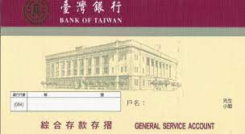
身分證正反面
正面 |  | 反面
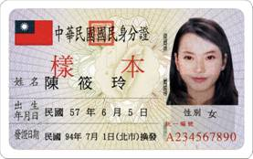 |  | 